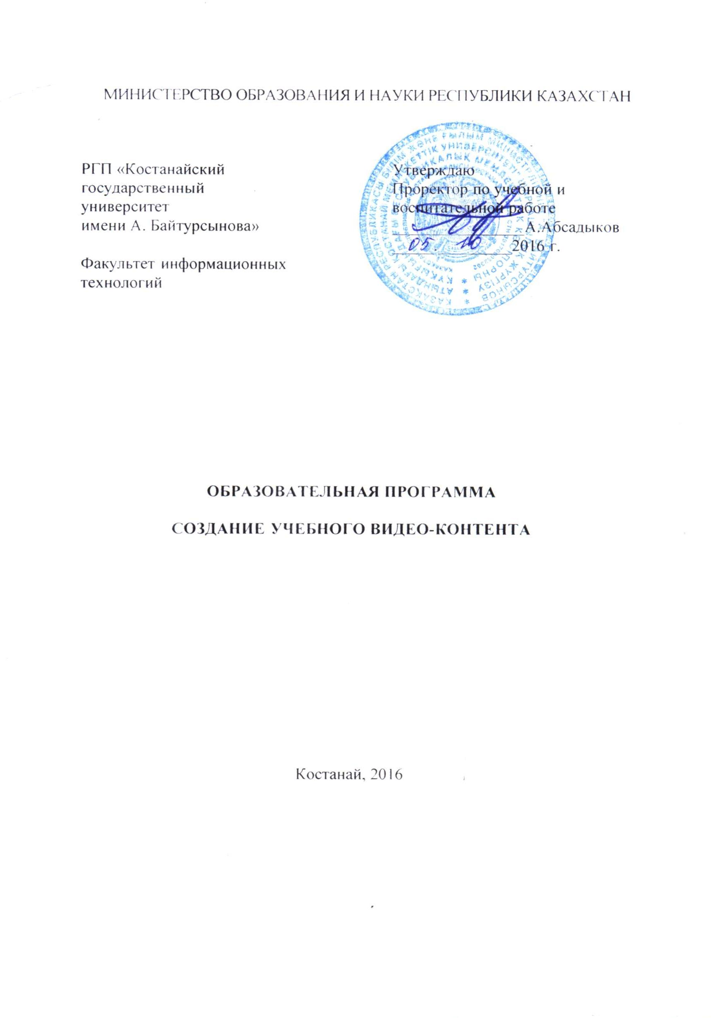

Министерство образования и науки республики казахстан

РГП «Костанайский  государственный  университет  имени А. Байтурсынова»  Факультет информационных технологий |  | Утверждаю  Проректор по учебной и воспитательной работе  ________________А.Абсадыков  _____._________2016 г.

ОБРАЗОВАТЕЛЬНАЯ программа

СОЗДАНИЕ УЧЕБНОГО ВИДЕО-КОНТЕНТА

Костанай, 2016

Программа составлена: Сатмаганбетовой Ж.З., ст. преподавателем кафедры ПО

Одобрена методическим советом факультета информационных технологий

от 29. 09. 2016 г. протокол № 7

Председатель методического совета Э. Жарлыгасова

Рассмотрена и рекомендована на заседании учебно-методического совета КГУ имени А.Байтурсынова от . . 2016 г. протокол №

Описание программы

Курс повышения квалификации предназначен для разработчиков электронных образовательных ресурсов, планирующих создание и использование видео - контента.
В курсе изучаются базовые приемы использования бесплатного и/или открытого программного обеспечения и облачных приложений и сервисов, а также возможности использования онлайн-архивов видео файлов для целей создания и редактирования образовательного видео контента: скринкастов, обучающих видеороликов, видеолекций.

Цель программы: Формирование и совершенствование компетенций в области разработки и использования видео - контента для электронных образовательных ресурсов.

Задачи программы:
- Формирование и совершенствование компетенций в области создания видео-контента для образовательной деятельности.
- Формирование и совершенствование компетенций, связанных с использованием открытого программного обеспечения и интернет-ресурсов для создания и публикации образовательного видео -контента.
Слушатель в результате освоения программы повышения квалификации должен обладать следующими компетенциями:
- Проводить поиск видео-контента с заданными параметрами.
- Осуществлять установку и настройку ПО и оборудования для звукозаписи и видеозаписи в цифровом формате.
- Применять оборудование и ПО для создания, обработки и редактирования видео-контента.
- Применять облачные приложения и сервисы для создания, редактирования и публикации видео-контента.
- Создавать и публиковать авторский образовательный видео - контент.

Требования к уровню поступающего на обучение
Слушатели курса должны обладать навыками работы в сети Интернет, работы с персональным компьютером на среднем уровне пользователя ПК (Умение работать с программами MS Office, искать и скачивать необходимую информацию через интернет).
Наличие у каждого слушателя доступа к компьютеру, имеющего:
- доступ к сети Интернет, микрофон и наушники, веб-камеру,
- возможность установки ПО для видеомонтажа, аудиоредактора и аудиокодеков,
Желательно наличие цифрового фотоаппарата/видеокамеры, либо смартфона/планшета с функцией видеозаписи.

Требования и содержание итоговой аттестации
В ходе курса слушатели реализуют творческий проект: создают и публикуют авторский образовательный видео – контент.
По окончании курса «Создание учебного видео-контента» слушатель получает СЕРТИФИКАТ о повышении квалификации /объем 72 часов/.

Содержание учебных занятий

№ | Темы и содержание учебных занятий | Кол.  часов | Ф.И.О. лектора | Дата
Модуль 1. Введение и визуализация учебных материалов

1 | Образовательный видео-контент в Интернете. Виды образовательного видео-контента и права на использование. Примеры. Особенности учебного видео-контента. Методические рекомендации по созданию видео-контента. | 2 | Сатмаганбетова Ж.З.  ст. преподаватель кафедры ПО | октябрь
2 | Основные этапы видеомонтажа.  Подготовка сценария видео-конента. Форматирование учебного материала, быстрые стили, таблицы. Описание структуры видео кадров. | 2 | Сатмаганбетова Ж.З.  ст. преподаватель кафедры ПО | октябрь
3 | Создание эффектных демонстраций.  Шаблоны оформления. Изменение стандартной компоновки слайда, добавление графики. Использование мультимедийных, графических элементов и средств интерактивности. | 2 | Бижанова О.И.  ст. преподаватель кафедры ПО | октябрь
4 | Система построения диаграмм и схем  Использование обширных библиотек диаграмм MS Office для построения моделей и схем, позволяющих систематизировать подаваемый материал. | 2 | Бижанова О.И.  ст. преподаватель кафедры ПО | ноябрь
5 | Введение в компьютерную графику и анимацию.  Векторные и растровые изображения. Краткий обзор программ компьютерной графики и анимации. Подготовка графических элементов учебного материала. | 2 | Сатмаганбетова Ж.З.  ст. преподаватель кафедры ПО | ноябрь
6 | Обработка графических элементов видео контента.  Создание видео - слайд. Создание коллажей и сетевых фотоальбомов. Видео коллаж онлайн. | 2 | Бегалин А. Ш.  ст. преподаватель  кафедры ИС | ноябрь
Модуль 2. Создание учебного аудио
7 | Звук в цифровом формате. Характеристики цифрового звука. Общие сведения о копировании и преобразовании цифрового звука. Синтез и распознавание речи. Обзор аудиоредакторов. | 2 | Жарлыгасов Б.Ж. ст. преподаватель  кафедры информатики | декабрь
8 | Аудиоредакторы. Применение. Функции аудиоредактора. Установка и настройка программы, основные функции, навигация. Запись звука с микрофона. Импорт и экспорт аудио. Форматы аудиофайлов и кодеки. | 2 | Жарлыгасов Б.Ж. ст. преподаватель  кафедры информатики | декабрь
9 | Альтернативные способы записи звука Обработка аудио. Микширование треков, обрезка, удаление, склеивание, наложение, изменение уровня. Эффекты. | 2 | Жарлыгасов Б.Ж. ст. преподаватель  кафедры информатики | январь
Модуль 3. Создание учебного видео
10 | Цифровое видео и веб-технологии  Общие сведения о цифровом видео. Характеристики цифрового видео. ПО для редактирования видео-контента | 2 | Серкебаева Л.Т. ст. преподаватель  кафедры ИС | январь
11 | Редактирование видео и выходные форматы  ПО для видеомонтажа: установка и настройка программы, основные функции, навигация. Запись видео на камеру, скринкаст. Форматы видеофайлов. | 2 | Серкебаева Л.Т. ст. преподаватель  кафедры ИС | февраль
12 | Базовые приемы нелинейного видеомонтажа: обрезка, удаление, склеивание, наложение. обработка видео. Эффекты. Переходы. Титры. | 2 | Серкебаева Л.Т. ст. преподаватель  кафедры ИС | февраль
13 | Видео редактор. Windows Live Movie Maker. Редактирование аудио и видео. Импорт фотографий и видео с камеры | 2 | Бегалин А. Ш. ст. преподаватель кафедры ИС | март
14 | Технология и организация съемочного процесса.  Видеосъемка. Видеокамеры и вспомогательная техника и снаряжение оператора. | 2 | Сатмаганбетова Ж.З.  ст. преподаватель кафедры ПО | март
15 | Сервисы для создания интерактивного видео и их использование в учебной работе. Онлайн-сервисы для создания интерактивных тестов Создание тестов и опросов для видео уроков | 2 | Сатмаганбетова Ж.З.  ст. преподаватель кафедры ПО | апрель
16 | Знакомство с программой Pinacle Studio. Установка и настройка, знакомство с интерфейсом. Создание, настройка и сохранение проектов. Импорт файлов мультимедиа. | 2 | Бижанова О.И.  ст. преподаватель кафедры ПО | апрель
17 | Создание видеоролика с помощью программы Pinacle. Инструменты и приемы. Видеопереходы, эффекты, коррекция цвета, работа с титрами. | 2 | Бижанова О.И.  ст. преподаватель кафедры ПО | апрель
18 | Облачные приложения и сервисы для работы с видеоконтентом. Видеохостинги. Публикация видеоконтента. Функции различных технологий веб-видео. | 2 | Сатмаганбетова Ж.З.  ст. преподаватель кафедры ПО | май
19 | Индивидуальный проект: защита образовательного видео. Контроль: публикация и обсуждение проекта | 4 | Сатмаганбетова Ж.З.  Бижанова О.И.  Серкебаева Л.Т  Жарлыгасов Б.Ж | май
Итого: |  | 40

Темы самостоятельной работы

№ | Темы и содержание | Кол.  часов | Ф.И.О. лектора | Дата
1 | Основные этапы видеомонтажа.  Подготовка сценария видеоконента. Форматирование учебного материала. Простое форматирование, быстрые стили, таблицы. Описание структуры и плана занятия. | 2 | Сатмаганбетова Ж.З.  ст. преподаватель кафедры ПО | ноябрь
2 | Создание эффектных демонстраций.  Шаблоны оформления. Изменение стандартной компоновки слайда, добавление графики. Использование мультимедийных, графических элементов и средств интерактивности. | 2 | Бижанова О.И.  ст. преподаватель кафедры ПО | ноябрь
3 | Система построения диаграмм и схем  Использование обширных библиотек диаграмм MS Office для построения моделей и схем, позволяющих систематизировать подаваемый материал. | 2 | Бижанова О.И.  ст. преподаватель кафедры ПО | декабрь
4 | Введение в компьютерную графику и анимацию.  Векторные и растровые изображения. Краткий обзор программ компьютерной графики и анимации. Подготовка графических элементов учебного материала. | 2 | Сатмаганбетова Ж.З.  ст. преподаватель кафедры ПО | декабрь
5 | Обработка графических элементов видео контента.  Создание слайд-шоу видео. Создание коллажей  и сетевых фотоальбомов. Видео коллаж онлайн. | 2 | Бегалин А. Ш.  ст. преподаватель  кафедры ИС | январь
6 | Звук в цифровом формате. Характеристики цифрового звука. Общие сведения о копировании и преобразовании цифрового звука. Синтез и распознавание речи. Обзор аудиоредакторов. | 2 | Жарлыгасов Б.Ж. ст. преподаватель  кафедры информатики | январь
7 | Аудиоредакторы. Применение. Функции аудиоредактора. Установка и настройка программы, основные функции, навигация. Запись звука с микрофона. Импорт и экспорт аудио. Форматы аудиофайлов и кодеки. | 2 | Жарлыгасов Б.Ж. ст. преподаватель  кафедры информатики | февраль
8 | Альтернативные способы записи звука Обработка аудио. Микширование треков, обрезка, удаление, склеивание, наложение, изменение уровня. Эффекты. | 2 | Жарлыгасов Б.Ж. ст. преподаватель  кафедры информатики | февраль
9 | Редактирование видео и выходные форматы  ПО для видеомонтажа: установка и настройка программы, основные функции, навигация. Запись видео на камеру, скринкаст. Форматы видеофайлов. | 2 | Серкебаева Л.Т. ст. преподаватель  кафедры ИС | март
10 | Базовые приемы нелинейного видеомонтажа: обрезка, удаление, склеивание, наложение. обработка видео. Эффекты. Переходы. Титры. | 2 | Серкебаева Л.Т. ст. преподаватель  кафедры ИС | март
11 | Видео редактор. Windows Live Movie Maker. Редактирование аудио и видео. Импорт фотографий и видео с камеры | 2 | Бегалин А. Ш. ст. преподаватель кафедры ИС | апрель
12 | Сервисы для создания интерактивного видео и их использование в учебной работе. Онлайн-сервисы для создания интерактивных тестов Создание тестов и опросов для видео уроков | 4 | Сатмаганбетова Ж.З.  ст. преподаватель кафедры ПО | апрель
13 | Знакомство с программой Pinacle Studio. Установка и настройка, знакомство с интерфейсом. Создание, настройка и сохранение проектов. Импорт файлов мультимедиа. | 2 | Бижанова О.И.  ст. преподаватель кафедры ПО | май
14 | Создание видеоролика с помощью программы Pinacle. Инструменты и приемы. Видеопереходы, эффекты, коррекция цвета, работа с титрами. | 2 | Бижанова О.И.  ст. преподаватель кафедры ПО | май
15 | Облачные приложения и сервисы для работы с видеоконтентом. Видеохостинги. Публикация видеоконтента. | 2 | Сатмаганбетова Ж.З.  ст. преподаватель кафедры ПО | май
Итого: |  | 32

